Ngày 24 tháng 03 năm 2025 Họ và tên giáo viên: Nguyễn Phương Thụy

Tổ: Toán - KHTN - Công nghệ - Tin

**Tên bài dạy:**

**BÀI 40: LỰC MA SÁT**

**Môn học: KHTN Lớp: 6**

# Thời gian thực hiện: 4 tiết

**I. Mục tiêu**

**1. Về kiến thức:**

- Nêu được khái niệm về lực ma sát, lực ma sát trượt, lực ma sát nghỉ.

- Nêu được nguyên nhân xuất hiện lực ma sát giữa các vật.

- Nêu được tác dụng cản trở và tác dụng thúc đẩy chuyển động của lực ma sát.

- Lấy được ví dụ về một số ảnh hưởng của lực ma sát trong an toàn giao thông đường bộ.

**2. Về năng lực:**

**2.1. Năng lực chung**

- NL tự học và tự chủ: Tìm kiếm thông tin, đọc sách giáo khoa, quan sát tranh ảnh, hiện tượng thực tế, phân tích và chỉ rõ lực ma sát có ảnh hưởng như thế nào tới hoạt động hàng ngày.

- NL giao tiếp và hợp tác: Thảo luận nhóm để bố trí và thực hiện thí nghiệm về tính chất của lực ma sát.

- NL GQVĐ và sáng tạo: Giải quyết vấn đề về lực ma sát trong thực tế.

- Năng lực quan sát và đánh giá sự kiện thực tế cuộc sống để tìm hướng giải quyết.

**2.2. Năng lực khoa học tự nhiên:**

+ Nêu được khái niệm lực ma sát, lực ma sát trượt, lực ma sát nghỉ

+ Nêu được tác dụng cản trở và tác dụng thúc đẩy chuyển động của lực ma sát

+ Sử dụng tranh ảnh (hình vẽ, học liệu điện tử) để nêu được sự tương tác giữa bề mặt của hai vật tạo ra lực ma sát giữa chúng.

+ Thực hiện được thí nghiệm chứng tỏ vật chịu tác dụng của lực cản khi chuyển động trong nước hoặc không khí

+ Vận dụng kiến thức, kĩ năng đã học: Lấy được ví dụ về một số ảnh hưởng của lực ma sát trong an toàn giao thông đường bộ

**3. Về phẩm chất:**

- Có trách nhiệm trong hoạt động nhóm, chủ động nhận và thực hiện nhiệm vụ khi bố trí và thực hiện thí nghiệm.

- Trung thực trong khi thực hiện thí nghiệm, ghi chép và báo cáo kết quả thí nghiệm.

***\* GDBVMT, PCTT, ƯPBĐKH***

- Cấm các phương tiện đã cũ nát, không đảm bảo chất lượng tham gia giao thông;thường xuyên kiểm tra chất lượng xe.

- Trong quá trình lưu thông của các phương tiện giao thông đường bộ, ma sát giữa bánh xe với mặt đường, giữa các bộ phận cơ khí với nhau… sinh ra bụi cao su, bụi khí, bụi kim loại gây ô nhiễm MT ảnh hưởng đến hô hấp của con người, sự sống của sinh vật và quang hợp của cây xanh

**II. Thiết bị dạy học và học liệu**

* Mỗi nhóm HS:

+ Bộ TN: lực kế, khối gỗ hình hộp, tấm thảm cao su.

* Phiếu học tập; tranh, ảnh liên quan tới lực ma sát.

**III. Tiến trình dạy học**

**Hoạt động 1: Xác định vấn đề/nhiệm vụ học tập/Mở đầu** *(Dự kiến thời gian: 5’)*

**a) Mục tiêu:**

- Học sinh phát hiện được vấn đề nghiên cứu thông qua quan sát, phân tích hiện tượng vật lí, kết nối kiến thức đã học về lực.

**b) Nội dung:**

- HS quan sát hình ảnh đẩy tủ gỗ trên sàn nhà và dự đoán lí do vì sao việc đẩy tủ gỗ trên sàn nhà như vậy lại rất khó khăn.

- Quan sát hình ảnh đẩy tủ gỗ trên sàn nhà và dự đoán lí do vì sao việc đẩy tủ gỗ trên sàn nhà như vậy lại rất khó khăn.

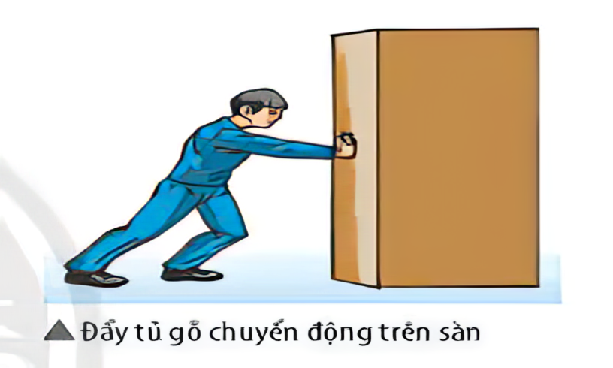

**c) Sản phẩm:**

- HS chỉ ra được ít nhất 1 nguyên nhân làm vật di chuyển chuyển khó khăn. Ví dụ:

+ Vật quá nặng, lực tác dụng không đủ sức di chuyển.

+ Bề mặt tiếp xúc xù xì, gồ ghề nên vật khó di chuyển.

+ Có lực khác chống lại tác dụng kéo hoặc đẩy.

**d) Tổ chức thực hiện:**

Bước 1: Giao nhiệm vụ học tập:

GV giao nhiệm vụ cá nhân HS 2 phút sau đó chia sẻ nhóm đôi:

+ Quan sát hình ảnh đẩy tủ gỗ trên sàn nhà và dự đoán lí do vì sao việc đẩy tủ gỗ trên sàn nhà như vậy lại rất khó khăn.

Bước 2: Thực hiện nhiệm vụ:

HS Trả lời:

+ Nguyên nhân 1: ……………………….

+ Nguyên nhân 2:………………………….

Bước 3: Báo cáo, thảo luận:

- GV chỉ định 3 – 4 nhóm phát biểu.

Bước 4: Kết luận, nhận định:

Thông qua câu trả lời của HS, GV chuẩn hóa cho HS những thuật ngữ khoa học để mô tả hiện một tượng vật lí.

Như vậy nguyên nhân cản trở chuyển động của vật là do lực lực cản. Lực này người ta gọi đặt tên là lực ma sát, yếu tố ảnh hưởng đến lực ma sát là gì?

**Hoạt động 2: Hình thành kiến thức mới/giải quyết vấn đề/thực thi nhiệm vụ đặt ra từ Hoạt động 1** *(Dự kiến thời gian: 145’)*

**Hoạt động 2.1: Tìm hiểu khái niệm lực ma sát:** *(Dự kiến thời gian: 40’)*

**Hoạt động 2.1.1: Tìm hiểu khái niệm lực ma sát:** *(Dự kiến thời gian: 10’)*

**a) Mục tiêu:**

- HS nghiên cứu thông tin, quan sát hình ảnh để phân tích, tìm được nguyên nhân cản trở chuyển động của tủ gỗ trong tình huống trên là do lực ma sát.

- HS khái quát được khái niệm lực ma sát

**b) Nội dung:** - HS nghiên cứu thông tin, quan sát hình ảnh để phân tích, tìm được nguyên nhân cản trở chuyển động tủ gỗ trong tình huống trên là do lực ma sát.Từ đó nêu khái niệm lực ma sát.

**c) Sản phẩm:**

- HS nêu được lực cản trở chuyển động của tủ là lực tiếp xúc xuất hiện tại bề mặt tương tác giữa chân tủ gỗ và mặt sàn.

- HS nêu được khái niệm lực ma sát

**d) Tổ chức thực hiện:**

Bước 1: Giao nhiệm vụ học tập:

-Chia lớp thành 4 nhóm, tham gia vòng thi thi thứ nhất “Ai nhanh hơn”. Mỗi nhóm sẽ trả lời 5 câu hỏi ngắn, mỗi câu trả lời đúng được 1 điểm. Nhóm trả lời đúng và nhanh nhất được cộng 1 điểm

- Các nhóm quan sát hình ảnh bạn A đẩy tủ gỗ và trả lời các câu hỏi sau:

+ Câu 1: Theo phương nằm ngang, ngoài lực đẩy của bạn A, còn lực nào khác tác dụng vào tủ gỗ?

+ Câu 2: Lực đó là lực tiếp xúc hay lực không tiếp xúc?

+ Câu 3: Lực đó xuất hiện ở vị trí nào?

+ Câu 4: Lực đó có tác dụng gì đối với tủ gỗ?

+Câu 5: Lực đó gọi là lực gì?

=> Từ các dữ kiện tìm được, hãy nêu khái niệm lực ma sát

Bước 2: Thực hiện nhiệm vụ: Thực hiện làm việc nhóm trong thời gian tối đa là 5 phút:

- HS trả lời các câu hỏi và ghi vào bảng nhóm.

Bước 3: Báo cáo, thảo luận: Nhóm thảo luận thống nhất ý kiến rồi ghi vào giữa bảng phụ nhóm.

+ Đại diện treo bảng nhóm lên bảng và tiến hành chấm điểm chéo giữa các nhóm theo sự hướng dẫn của giáo viên.

Bước 4: Kết luận, nhận định: GV chuẩn hóa câu trả lời của HS và rút ra kết luận cho hoạt động 2.1.1:

* Nội dung:

+ Lực ma sát là lực tiếp xúc xuất hiện ở bề mặt tiếp xúc giữa hai vật. Sự tương tác giữa bề mặt của hai vật tạo ra lực ma sát giữa chúng.

**Giáo viên đánh giá hoạt động của học sinh RUBRIC**

**BẢNG TIÊU CHÍ ĐÁNH GIÁ**

|  |  |  |  |
| --- | --- | --- | --- |
| **Mức độ**  **Tiêu chí** | **MỨC 1** | **MỨC 2** | **MỨC 3** |
| **Chuẩn bị hình ảnh, clip, video, trình bày** | - Hình vẽ đẹp, hoặc bài thuyết trình thể hiện đầy đủ, chi tiết các thông tin  - Trình bày mạch lạc, trôi chảy | - Hình vẽ, clip đẹp, nhưng nội dung chưa thể hiện đầy đủ thông tin  - Trình bày tương đối rõ ràng | -Hình vẽ, clip hoặc bài thuyết trình ít liên quan đến nội dung yêu cầu  - Trình bày còn nhỏ, chưa mạch lạc |
| **Kết quả**  **Phiếu học tập** | - Giải thích rõ ràng, chính xác và nhanh các yêu cầu | - Giải thích được các yêu cầu khá chính xác nhưng chưa rõ ràng | - Giải thích được các yêu cầu nhưng chưa đầy đủ |
| **Năng lực tự chủ, tự học** | Chủ động, tích cực thực hiện nhiệm vụ được giao | Chủ động, chưa tích cực thực hiện nhiệm vụ được giao | Chưa chủ động, chưa tích cực thực hiện nhiệm vụ được giao |
| **Năng lực giao tiếp và hợp tác** | Tích cực hỗ trợ bạn học, nhiệt tình trong hoạt động nhóm | Hỗ trợ bạn học nhưng chưa nhiệt tình trong hoạt động nhóm | Chưa hỗ trợ bạn học trong hoạt động nhóm |

**Hoạt động 2.1.2: Tìm hiểu Phương và chiều của lực ma sát** *(Dự kiến thời gian: 5’)*

**a) Mục tiêu:**

- HS xem video tình huống để phân tích tìm ra phương và chiều của lực ma sát.

**b) Nội dung:**

- HS xem video tình huống để phân tích tìm ra phương và chiều của lực ma sát.

**c) Sản phẩm:**

- HS nêu phương và chiều của lực ma sát

**d) Tổ chức thực hiện:**

Bước 1: Giao nhiệm vụ học tập:

- HS xem video tình huống

- Chỉ ra phương và chiều của lực ma sát.

Bước 2: Thực hiện nhiệm vụ: Thực hiện làm việc nhóm cá nhân.

- HS xem video tình huống và trả lời câu hỏi

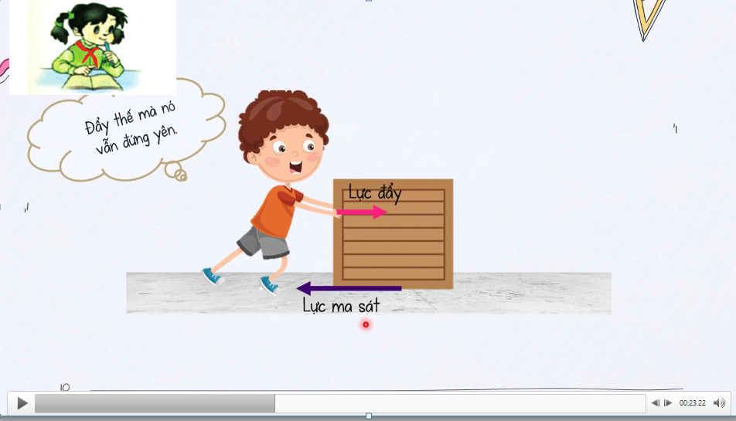

Bước 3: Báo cáo, thảo luận:

- HS quan sát tình huống, chỉ ra phương và chiều của lực ma sát.

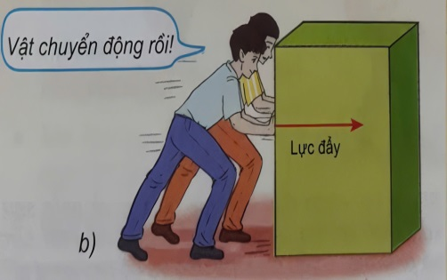

Fđẩy

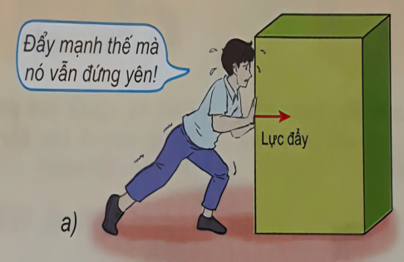

Fđẩy

Fms

Fms

Bước 4: Kết luận, nhận định:

GV chuẩn hóa câu trả lời của HS và rút ra kết luận cho hoạt động 2.1.2:

* Nội dung:

Lực ma sát cùng phương nhưng ngược chiều với lực làm cho vật chuyển động hoặc cố làm cho vật chuyển động nhưng chưa được.

**Giáo viên đánh giá hoạt động của học sinh RUBRIC**

**BẢNG TIÊU CHÍ ĐÁNH GIÁ**

|  |  |  |  |
| --- | --- | --- | --- |
| **Mức độ**  **Tiêu chí** | **MỨC 1** | **MỨC 2** | **MỨC 3** |
| **Chuẩn bị hình ảnh, clip, video, trình bày** | - Hình vẽ đẹp, hoặc bài thuyết trình thể hiện đầy đủ, chi tiết các thông tin  - Trình bày mạch lạc, trôi chảy | - Hình vẽ, clip đẹp, nhưng nội dung chưa thể hiện đầy đủ thông tin  - Trình bày tương đối rõ ràng | -Hình vẽ, clip hoặc bài thuyết trình ít liên quan đến nội dung yêu cầu  - Trình bày còn nhỏ, chưa mạch lạc |
| **Kết quả**  **Phiếu học tập** | - Giải thích rõ ràng, chính xác và nhanh các yêu cầu | - Giải thích được các yêu cầu khá chính xác nhưng chưa rõ ràng | - Giải thích được các yêu cầu nhưng chưa đầy đủ |
| **Năng lực tự chủ, tự học** | Chủ động, tích cực thực hiện nhiệm vụ được giao | Chủ động, chưa tích cực thực hiện nhiệm vụ được giao | Chưa chủ động, chưa tích cực thực hiện nhiệm vụ được giao |
| **Năng lực giao tiếp và hợp tác** | Tích cực hỗ trợ bạn học, nhiệt tình trong hoạt động nhóm | Hỗ trợ bạn học nhưng chưa nhiệt tình trong hoạt động nhóm | Chưa hỗ trợ bạn học trong hoạt động nhóm |

**Hoạt động 2.1.3: Tìm hiểu Yếu tố tác động đến độ lớn của lực ma sát** *(Dự kiến thời gian: 15’)*

**a) Mục tiêu:**

- HS tiến hành thí nghiệm để tìm ra được yếu tố tác động đến độ lớn của lực ma sát.

- HS thấy được lực ma sát phụ thuộc vào tính chất của bề mặt tiếp xúc.

**b) Nội dung:**

- HS tiến hành thí nghiệm để tìm ra được yếu tố tác động đến độ lớn của lực ma sát

**c) Sản phẩm:**

- Kết quả thí nghiệm của HS

**d) Tổ chức thực hiện:**

Bước 1: Giao nhiệm vụ học tập:

- HS tiến hành thí nghiệm đo độ lớn lực ma sát khi kéo vật trên các bề mặt khác nhau

- Nêu được yếu tố tác động đến độ lớn của lực ma sát.

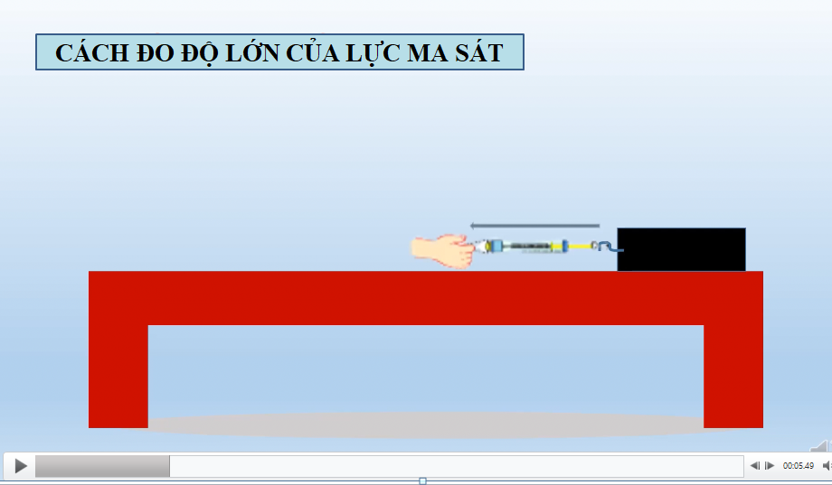

Video hướng dẫn cách đo độ lớn của lực ma sát

Bước 2: Thực hiện nhiệm vụ: Thực hiện làm việc nhóm, tham gia vòng chơi thứ 2: Vượt chướng ngại vật.

Các nhóm tiến hành thí nghiệm để tìm ra yếu tố tác động đến độ lớn của lực ma sát trong vòng 8 phút và trình bày kết quả trong thời gian tối đa 2 phút theo trình tự sau:

+ Báo cáo kết quả chuẩn bị mẫu vật, dụng cụ giáo viên đã hướng dẫn ở tiết trước.

+ Tiến hành thí nghiệm, rút ra kết luận

+ Báo cáo kết quả

+ Các nhóm tiến hành chấm điểm chéo theo mẫu

Bước 3: Báo cáo, thảo luận:

- HS ghi kết quả thí nghiệm và kết luận vào bảng nhóm.

- Đại diện các nhóm trình bày kết quả của nhóm mình.

- Các nhóm khác nhận xét

Bước 4: Kết luận, nhận định:

GV chuẩn hóa câu trả lời của HS và rút ra kết luận cho hoạt động 2.1.3:

* Nội dung:

Độ lớn của lực ma sát phụ thuộc vào tính chất của bề mặt tiếp xúc giữa các vật. Mặt tiếp xúc càng gồ ghề thì lực ma sát càng lớn.

**Thang đo về hoạt động nhóm.**

|  |  |  |  |  |  |
| --- | --- | --- | --- | --- | --- |
| **Nội dung quan sát** | Hoàn toàn đồng ý | Đồng ý | Phân vân | Không đồng ý | Hoàn toàn không đồng ý |
| **Thảo luận sôi nổi** |  |  |  |  |  |
| **Các HS trong nhóm đều tham gia hoạt động** |  |  |  |  |  |
| **Kết quả sản phẩm tốt** |  |  |  |  |  |

**Hoạt động 2.1.4: Tìm hiểu Dấu hiệu nhận biết sự xuất hiện của lực ma sát** *(Dự kiến thời gian: 40’)*

**a) Mục tiêu:**

- HS nêu được dấu hiệu nhận biết sự xuất hiện của lực ma sát.

- HS lấy được một số ví dụ về lực ma sát trong thực tiễn.

**b) Nội dung:**

- HS quan sát một số tình huống rút ra được dấu hiệu nhận biết sự xuất hiện của lực ma sát.

- HS nêu ví dụ về lực ma sát trong cuộc sống

**c) Sản phẩm:**

- Kết quả làm việc nhóm của HS

- Một số hình ảnh về hoạt động có sự xuất hiện của lực ma sát.

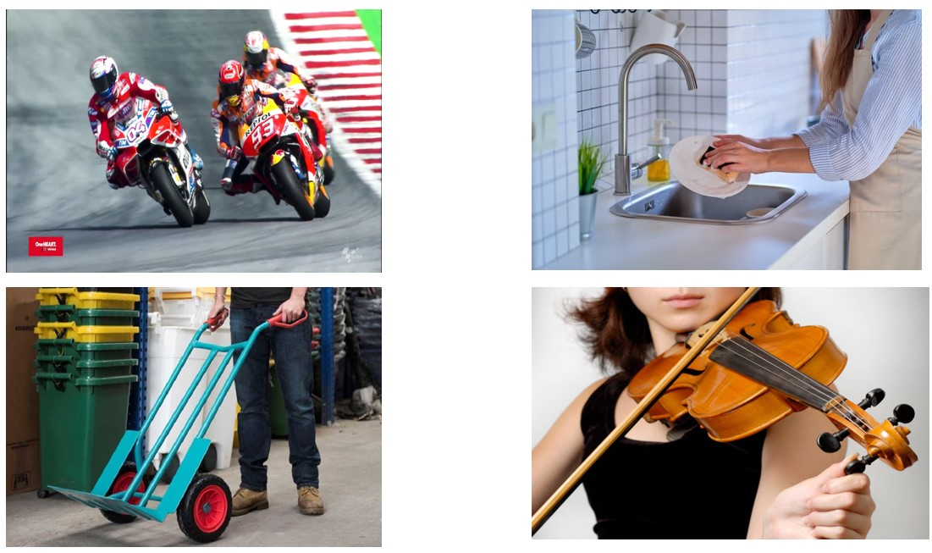

Một số hình ảnh về hoạt động có sự xuất hiện của lực ma sát.

**d) Tổ chức thực hiện:**

Bước 1: Giao nhiệm vụ học tập:

- HS tiến hành quan sát một số tình huống.

- Rút ra được dấu hiệu nhận biết sự xuất hiện của lực ma sát

Bước 2: Thực hiện nhiệm vụ: Thực hiện làm việc nhóm, tham gia vòng chơi thứ 3: Về đích

- Các nhóm quan sát tình huống.

 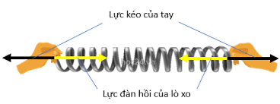

Lực tác dụng giữa viên phấn và mặt bảng Lực xuất hiện khi lò xo bị nén hay bị dãn

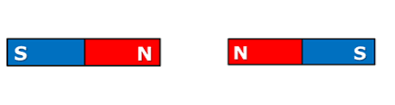 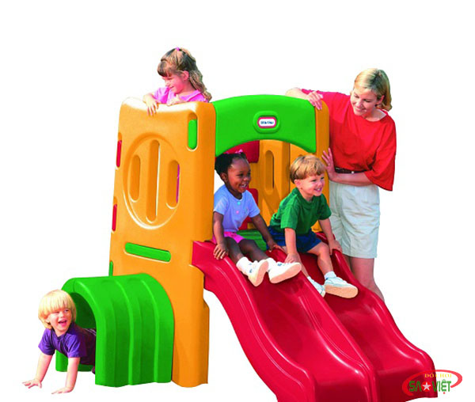

Lực đẩy của hai thanh nam châm cùng dấu Lực giữa bề mặt ván cầu trượt và em bé

- Chỉ ra dấu hiệu nhận biết có lực ma sát xuất hiện.

- Nêu một số ví dụ về lực ma sát trong thực tiễn.

Bước 3: Báo cáo, thảo luận:

- HS chỉ ra các tình huống có lực ma sát

- HS nêu dấu hiệu có sự xuất hiện lực ma sát.

- HS nêu ví dụ về lực ma sát trong thực tiễn.

Bước 4: Kết luận, nhận định:

GV chuẩn hóa câu trả lời của HS và rút ra kết luận cho hoạt động 2.1.4:

* Nội dung:

Lực ma sát xuất hiện khi có tác dụng lực vào một vật làm cho vật đó chuyển động hoặc có xu hướng chuyển động trên bề mặt của vật khác

**Thang đo về hoạt động nhóm.**

|  |  |  |  |  |  |
| --- | --- | --- | --- | --- | --- |
| **Nội dung quan sát** | Hoàn toàn đồng ý | Đồng ý | Phân vân | Không đồng ý | Hoàn toàn không đồng ý |
| **Thảo luận sôi nổi** |  |  |  |  |  |
| **Các HS trong nhóm đều tham gia hoạt động** |  |  |  |  |  |
| **Kết quả sản phẩm tốt** |  |  |  |  |  |

**Hoạt động 2.2: Tìm hiểu lực ma sát trượt:** *(Dự kiến thời gian: 30’)*

**a) Mục tiêu:**

- Học sinh phát hiện được lực ma sát trượt xuất hiện khi vật trượt trên bề mặt một vật khác.

- Lấy được ví dụ cụ thể về lực ma sát trượt trong thực tế.

**b) Nội dung:** HS thực hiện thí nghiệm như hình 48.3 và các thí nghiệm khác tương tự.

**c) Sản phẩm:**

- HS trình bày được điều kiện xuất hiện lực ma sát trượt.

- HS lấy được những ví dụ trong thực tế có lực ma sát trượt.

**d) Tổ chức thực hiện:**

Bước 1: Giao nhiệm vụ học tập: GV yêu cầu cá nhân HS thực hiện thí nghiệm 48.3 và các thí nghiệm tương tự.

Bước 2: Thực hiện nhiệm vụ: HS tiến hành thí nghiệm

Bước 3: Báo cáo, thảo luận: Tổ chức thảo luận nhóm 2 HS trong cùng một bàn: tìm nguyên nhân cản trở chuyển động của vật trượt.

Bước 4: Kết luận, nhận định: GV yêu cầu học sinh lấy được 2 ví dụ có lực ma sát trượt.

**Hoạt động 2.3: Tìm hiểu lực ma sát nghỉ:** *(Dự kiến thời gian: 30’)*

**a) Mục tiêu:** Giúp HS

- Học sinh phát hiện được lực ma sát nghỉ xuất hiện khi vật có xu hướng chuyển động.

- Lấy được ví dụ cụ thể về lực ma sát nghỉ trong thực tế.

**b) Nội dung:**

- HS tiến hành thí nghiệm và trả lời được câu hỏi 5 trong sách giáo khoa.

- Liên hệ với các hiện tượng tương tự trong thực tế.

**c) Sản phẩm:**

- HS ghi lại được số chỉ của lực kế lúc vật chưa dịch chuyển, từ đó cho thấy có lực cân bằng với lực kéo.

- Lấy được ví dụ về lực ma sát nghỉ và thấy được vai trò quan trọng của nó.

**d) Tổ chức thực hiện**

Bước 1: Giao nhiệm vụ học tập: GV chia lớp làm 8 nhóm (mỗi nhóm 4-6 HS).

- GV hướng dẫn học sinh thực hiện thí nghiệm 2 và quan sát cẩn thận.

B1: Móc lực kế vào khối gỗ đặt trên bàn, cầm lực kế song song với mặt bàn.

B2: Kéo từ từ lực kế theo phương song song với mặt bàn, đọc số chỉ của lực kế khi vật vẫn chưa dịch chuyển.

Bước 2: Thực hiện nhiệm vụ: HS thực hiện thí nghiệm, ghi lại số chỉ lực kế, thảo luận nhóm trả lời câu hỏi:

+ Số chỉ lực kế khi vật chưa di chuyển cho biết lực cản trở chuyển động của vật lúc này là bao nhiêu?

+ Lực cản xuất hiện ở đâu khiến vật chưa thể di chuyển dưới tác dụng của lực kéo?

Bước 3: Báo cáo, thảo luận: - GV gọi đại diện nhóm công bố kết quả TN, trả lời câu hỏi định hướng.

- Các nhóm khác nhận xét, bổ sung (nếu có).

Bước 4: Kết luận, nhận định: - GV nhận xét câu trả lời của các nhóm, chuẩn hóa kiến thức cho học sinh.

+ Lực ma sát nghỉ xuất hiện ngăn cản sự chuyển động của vật khi nó tiếp xúc với bề mặt một vật khác và có xu hướng chuyển động trên đó.

GV. Cho hs quan sát một số hình ảnh thực tế có lực ma sát nghỉ:

Lực nào đã giữ quạt trần và các bức tranh không bị rơi xuống khi chịu tác dụng của trọng lực?

HS. Quan sát, suy nghĩ trả lời câu hỏi.

**Thang đo về hoạt động nhóm.**

|  |  |  |  |  |  |
| --- | --- | --- | --- | --- | --- |
| **Nội dung quan sát** | Hoàn toàn đồng ý | Đồng ý | Phân vân | Không đồng ý | Hoàn toàn không đồng ý |
| **Thảo luận sôi nổi** |  |  |  |  |  |
| **Các HS trong nhóm đều tham gia hoạt động** |  |  |  |  |  |
| **Kết quả sản phẩm tốt** |  |  |  |  |  |

**Hoạt động 2.4: Tìm hiểu tác dụng và ảnh hưởng của lực ma sát:** *(Dự kiến thời gian: 45’)*

**2.4.1: Tìm hiểu tác dụng thúc đẩy và cản trở chuyển động của lực ma sát** *(Dự kiến thời gian: 15’)*

**a) Mục tiêu:**

- Giúp HS thấy được vai trò thúc đẩy, cản trở chuyển động của lực ma sát trong tình huống cụ thể.

- Lấy được ví dụ lợi ích của lực ma sát nghỉ trong đời sống.

**b) Nội dung:** HS quan sát, tiến hành phân tích tác dụng của lực ma sát trong mỗi bước đi, ở tại vị trí má phanh và vành xe giống như hình ảnh trong SGK.

**c) Sản phẩm:**

- HS trình bày được vai trò của lực ma sát:

+ Thúc đẩy chuyển động của cơ thể sau mỗi bước chân: lực ma sát nghỉ cản trở bàn chân không bị trượt về phía sau để tạo ra lực đẩy cơ thể về phía trước.

+ Lực ma sát trượt cản trở chuyển động của bánh xe giúp xe dừng lại.

- HS lấy được ví dụ về lợi ích của lực ma sát nghỉ trong đời sống.

**d) Tổ chức thực hiện:**

Bước 1: Giao nhiệm vụ học tập: - GV chia lớp thành nhóm học tập với 4 HS/nhóm.

Bước 2: Thực hiện nhiệm vụ: GV tổ chức học tập để các nhóm học tập thảo luận trả lời câu hỏi 6, 7, 8.

Bước 3: Báo cáo, thảo luận: Sau khi GV mời đại diện nhóm trình bày kết quả nghiên cứu.

Bước 4: Kết luận, nhận định: GV chuẩn hóa kiến thức; hướng dẫn học sinh phân tích đặc điểm xu hướng của lực ma sát trong mỗi tình huống.

**2.4.2: Tìm hiểu ảnh hưởng của lực ma sát trong an toàn giao thông đường bộ** *(Dự kiến thời gian: 15’)*

**a) Mục tiêu:**

- HS thấy được vai trò quyết định đến sự an toàn giao thông đường bộ thì cần phải có lực ma sát.

- Để giữ an toàn trong giao thông đường bộ cần tăng ma sát giữa lốp xe và mặt đường, đi với tốc độ phù hợp ở mỗi con đường khác nhau.

**b) Nội dung:**

- Quan sát đế giày, dép nhận xét so với lúc còn mới.

- Quan sát lốp xe đạp còn mới và lốp xe đạp đã đi nhiều.

HS trả lời câu hỏi: Rãnh, gai trên lốp xe và đế giày có tác dụng gì? Tại sao sau một thời gian sử dụng chúng lại bị mòn?

- Hãy nêu 2 ví dụ về ảnh hưởng có lợi và có hại của lực ma sát trong giao thông?

**c) Sản phẩm:** HS trình bày được vai trò của lực ma sát:

- Thúc đẩy chuyển động của cơ thể sau mỗi bước chân: lực ma sát nghỉ cản trở bàn chân không bị trượt về phía sau để tạo ra lực đẩy cơ thể về phía trước.

- Lực ma sát trượt cản trở chuyển động của bánh xe giúp xe dừng lại.

**d) Tổ chức thực hiện:**

Bước 1: Giao nhiệm vụ học tập: GV chia lớp thành nhóm học tập với 4 HS/nhóm.

- GV tổ chức để 2 nhóm học sinh quan sát lốp xe đạp, các nhóm còn lại quan sát đế giầy, dép.

Bước 2: Thực hiện nhiệm vụ: HS thực hiện nhiệm vụ học tập.

Bước 3: Báo cáo, thảo luận: Sau khi GV mời đại diện nhóm trình bày kết quả nghiên cứu.

- HS trình bày những đặc điểm của lốp xe và đề giày mà nhóm đã quan sát, những đặc điểm đó có tác dụng gì trong chuyển động.

Bước 4: Kết luận, nhận định: GV chuẩn hóa kiến thức; hướng dẫn học rút ra kết luận cần thiết để đạt được mục tiêu của hoạt động.

“Lực ma sát có thể thúc đẩy hoặc cản trở chuyển động của vật và có vai trò quan trọng trong giao thông đường bộ”.

***\* GDBVMT, PCTT, ƯPBĐKH***

- Cấm các phương tiện đã cũ nát, không đảm bảo chất lượng tham gia giao thông;thường xuyên kiểm tra chất lượng xe.

- Trong quá trình lưu thông của các phương tiện giao thông đường bộ, ma sát giữa bánh xe với mặt đường, giữa các bộ phận cơ khí với nhau… sinh ra bụi cao su, bụi khí, bụi kim loại gây ô nhiễm MT ảnh hưởng đến hô hấp của con người, sự sống của sinh vật và quang hợp của cây xanh

**2.4.3: Lực cản của không khí** *(Dự kiến thời gian: 15’)*

**a) Mục tiêu**

- Phát hiện được lực cản của không khí khi các vật chuyển động.

- Giải thích được một số hiện tượng liên quan tới lực cản của không khí đối với các vật chuyển động như: mũi tên, trực thăng, máy bay dân dụng…

**b) Nội dung**

- Thực hiện được thí nghiệm chứng minh không khí gây lực cản khi di chuyển.

- Quan sát một số hiện tượng như: đầu đạn, đầu máy bay, đầu tên lửa đều được làm nhọn, người vận động viên đua xe thường cúi khom người….

Những việc làm trên có tác dụng gì?

**c) Sản phẩm**

- Học sinh giải thích được kết quả thí nghiệm: Cùng khối lượng nhưng kích thước càng lớn thì sức cản của không khí càng lớn.

- HS giải thích được ý nghĩa của việc làm nhọn đầu đạn, tên lửa, đầy máy bay,…là để làm giảm sức cản của không khí giúp chuyển động của vật được chính xác hơn.

**d) Tổ chức thực hiện**

Bước 1: Giao nhiệm vụ học tập: GV: Yêu cầu học sinh nêu mục đích của thí nghiệm tìm hiểu lực cản của không khí lên tờ giấy.

HS: Mục đích xem trường hợp nào chịu sức cản lớn hơn khi mà 2 vật có cùng khối lượng nhưng khác kích thước.

Bước 2: Thực hiện nhiệm vụ: HS. Tiến hành thí nghiệm.

Bước 3: Báo cáo, thảo luận: GV. Tổ chức thảo luận kết quả thí nghiệm quan sát được.

Bước 4: Kết luận, nhận định:

* Nội dung: “ Khi vật chuyển động trong không khí sẽ có lực cản của không khí tác dụng lên vật”

- GV yêu cầu học sinh giải thích hiện tượng sau:

Một số hiện tượng như: đầu đạn, đầu máy bay, đầu tên lửa đều được làm nhọn, người vận động viên đua xe thường cúi khom người….Những việc làm trên có tác dụng gì?

Hs làm việc cá nhân, giải thích hiện tượng.

- ***Dự kiến phương án đánh giá HS:***

GV đánh giá HS thông qua bảng kiểm sau:

|  |  |  |  |
| --- | --- | --- | --- |
| **TT** | **CÁC TIÊU CHÍ ĐÁNH GIÁ** | **CÓ** | **KHÔNG** |
| 1 | Tích cực tham gia hoạt động nhóm để hoàn thành nhiệm vụ |  |  |
| 2 | Có ý kiến phản hồi với các thành viên trong nhóm thảo luận |  |  |
|  |  |  |  |
| 3 | Hoàn thành đầy đủ các nhiệm vụ được giao |  |  |

**Hoạt động 3: Luyện tập:** *(Dự kiến thời gian: 15’)*

**a) Mục tiêu:**

- Vận dụng kiến thức về lực ma sát.

- Phát triển năng lực quan sát, phát hiện vấn đề thực tế cuộc sống.

**b) Nội dung:**

- Lốp xe, đế giày không làm nhẵn mà phải thiết kế gồ ghề, có nhiều rãnh để tăng lực ma sát với mặt đường giúp ích cho sự di chuyển an toàn, không bị trơn trượt

**c) Sản phẩm:**

HS vận dụng kiến thức về lực ma sát giải thích lợi ích và tác hại của lực ma sát trong một số hoạt động của đời sống.

**d) Tổ chức thực hiện**

Bước 1: Giao nhiệm vụ học tập: GV. Giao nhiệm vụ cá nhân để học sinh tự vận dụng kiến thức giải quyết vấn đề. Cụ thể như sau:

- Tại sao lốp xe, đế giày phải thiết kế gồ ghề, có nhiều rãnh mà không làm nhẵn?

Bước 2: Thực hiện nhiệm vụ: HS: Tự lực suy nghĩ và làm bài.

Bước 3: Báo cáo, thảo luận: HS trả lời

Bước 4: Kết luận, nhận định: GV: Nhận xét, đánh giá cho điểm.

**Hoạt động 4: Vận dụng:** *(Dự kiến thời gian: 15’)*

**a) Mục tiêu:**

- Vận dụng kiến thức đã học về lực ma sát để giải quyết vấn đề thực tế.

- Phát triển năng lực quan sát, phát hiện vấn đề thực tế trong cuộc sống có mặt lực ma sát.

**b) Nội dung:**

- Tại sao phải quy định người lái xe cơ giới phải thường xuyên kiểm tra lốp xe và thay lốp khi đã mòn?

HS: Tự lực suy nghĩ và làm bài.

- Tại sao người ta phải thường xuyên tra dầu mỡ vào ổ trục xe đạp và thay dầu xe máy định kì?

HS: Tự lực suy nghĩ và làm bài.

**c) Sản phẩm:**

Học sinh giải thích:

- Phải quy định người lái xe phải thường xuyên kiểm tra lốp để đảm bảo an toàn khi tham gia giao thông trên đường.

- Người ta thường tra dầu mỡ vào các ổ trục xe đạp, ổ khóa và đi thay dầu xe máy định kì để làm giảm ma sát tại các vị trí, giúp xe chuyển động dễ dàng hơn.

**d) Tổ chức thực hiện:**

Bước 1: Giao nhiệm vụ học tập:

+ Trong luật giao thông đường bộ có quy định người lái xe phải thường xuyên kiểm tra lốp để đảm bảo an toàn khi tham gia giao thông trên đường?

+ Tai sao người ta thường tra dầu mỡ vào các ổ trục trên xe đạp, ổ khóa, thay dầu xe định kì?

Bước 2: Thực hiện nhiệm vụ:

+ HS: Vận dụng kiến thức về lực ma sát giải thích ý nghĩa của quy định này.

+ HS: Vận dụng kiến thức về lực ma sát giải thích ý nghĩa của việc làm này.

Bước 3: Báo cáo, thảo luận: HS suy nghĩ trả lời.

Bước 4: Kết luận, nhận định: GV: Nhận xét, động viên học sinh và đánh giá cho điểm động viên học sinh.

GV giao nhiệm vụ về nhà cho học sinh.

GV quan sát và đánh giá HS qua thang đánh giá như sau:

|  |  |  |  |  |  |  |
| --- | --- | --- | --- | --- | --- | --- |
| **Mức độ**  **Tiêu chí** | **Mức độ 1**  **Tối đa 0.5 đ** | **Điểm** | **Mức độ 2**  **(Tối đa 1.0 đ)** | **Điểm** | **Mức độ 3**  **(Tối đa 2.0 đ)** | **Điểm** |
| Tiêu chí 1.  Sản phẩm học tập | Sản phẩm sơ sài, bố trí lộn xộn, màu sắc đơn điệu |  | Bố trí hài hòa các nội dung cần nói đến nhưng chưa nổi bật. |  | Bố trí hài hòa, cân đối các nội dung, màu sắc đẹp, nổi bật. |  |
| Tiêu chí 2.  Thuyết minh | Thuyết minh còn lúng túng, chưa tự tin. |  | Thuyết minh rõ ràng, tự tin |  | Thuyết minh rõ ràng, mạch lạc, trôi chảy và tự tin |  |
| Tiêu chí 3.  Nội dung truyền tải | Nội dung truyền tải chưa rõ ràng, còn lộn xộn |  | Nội dung truyền tải rõ ràng nhưng chưa nổ bật trọng tâm và phong phú. |  | Nội dung truyền tải rõ ràng, làm nổi bật nội dung cần truyền tải và phong phú nội dung. |  |
| Tiêu chí 4.  Phản biện ý kiến của bạn | Phản biện còn lúng túng, chưa trôi chảy |  | Phản biện rõ ràng, đầy đủ ý kiến của các bạn. |  | Phản biện mạch lạc, chặt chẽ, đầy đủ ý kiến của bạn. |  |
| Tiêu chí 5. Sự hợp tác của các thành viên trong nhóm | Từ 75% trở xuống các thành viên trong nhóm tham gia thực hiện sản phẩm |  | Từ 75% - 90% thành viên trong nhóm tham gia thực hiện sản phẩm |  | 100% thành viên tích cực tham gia thực hiện sản phẩm |  |
| **Tổng điểm của từng tiêu chí** |  | |  | |  | |
| **Tổng điểm của tất cả các tiêu chí** |  | | | | | |